Муниципальное дошкольное образовательное учреждение
Детский сад «Тополёк»

Досуг для детей первой младшей группы.
«В гости к бабушке»
Возраст детей 2-3 года
Срок реализации 24.03.2021г.

Составители воспитатели:
Курочкина Г.С.
Реутова Н.Э.
г. Мышкин

Досуг в младшей группе. "В гости к бабушке"
Цель:
Закрепить и расширить знания детей о домашних животных и птицах.
Задачи:
- Закрепить знания детей о том, как кричат домашние животные.
- Развивать правильное звукопроизношение.
- Учить выполнять движения под текст.
- Продолжать учить детей здороваться и прощаться.
- Создать радостное настроение.
Вос-ль. Ребята, бабушка пригласила нас в гости и хочет познакомить вас с домашними животными, которые живут у ней. Пойдем? (Да).
Зашагали наши ножки
Дружно, ровно по дорожке
К бабушке.
На носочках мы пойдем,
А потом на пятках.
Посмотрите все на нас
Как идут ребятки.
(Идут друг за другом).
А вот и домик небольшой, (ширма)
Есть здесь кто- то или нет?
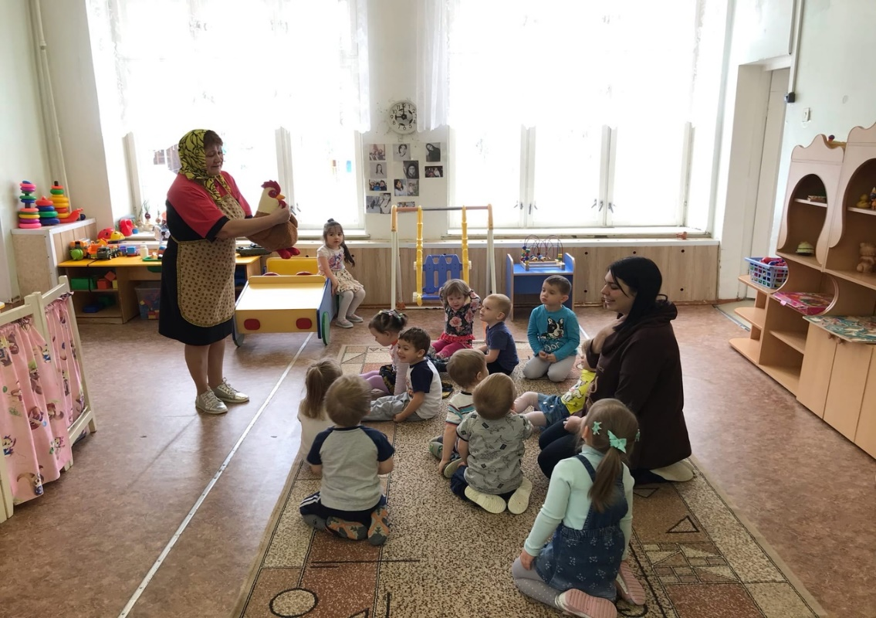
Давайте постучим. Тук - тук. (Выходит бабушка).
Бабушка. Здравствуйте ребятки! Пришли ко мне в гости. Молодцы! Будьте гостями. Я вас познакомлю с моими друзьями, а с кем вы сейчас увидите. Присаживайтесь на мою полянку. (дети садятся на ковёр)
Вос-ль. Ребятки, интересно вам с кем нас хочет познакомить бабушка? Давайте посмотрим.
(Бабушка уходит и выходит с петушком).
Бабушка. А вот и мы.
Рано, рано по утру
Нам кричит ку-ка-ре-ку! Кто это?
Дети. Петушок.
Петух. Здравствуйте, ребята!
Дети. Здравствуй, петушок.
Вос-ль. Бабушка, а можно мы стишок петушку расскажем?
Бабушка. Конечно можно.
Петушок, петушок,
Золотой гребешок.
Масляна головушка,
Шелкова бородушка,
Что ты рано встаешь,
Голосисто поешь,
Деткам спать не даешь?
Бабушка. Ах, какой хороший стишок вы про петушка рассказали. Молодцы!
Вос-ль. Ребята, петушок рано встает и всех нас будит. А когда мы просыпаемся, что делаем? Умываемся, одеваемся и делаем зарядку. Петушок посмотри, как мы делаем зарядку.
(дети встают в круг)
Каждый день по утрам
Делаем зарядку.
Очень нравиться нам
Делать по порядку;
Весело шагать,
Руки поднимать,
Руки опускать,
Приседать и вставать,
Прыгать и скакать,
Весело шагать.
Бабушка. Какие молодцы, все – то вы умеете, присаживайтесь гости дорогие. (на ковёр)
Бабушка. Хорошо петушку с вами ребята, но дома его ждут курочки.
До-свидания.
Дети. До-свидания.
(Петушок уходит. Бабушка выходит с коровой).
Бабушка. Это моя коровушка, она даёт мне молоко.
Вос-ль и дети. Здравствуй, коровка!
Мы про корову тоже знаем стишок, хотите послушать?
(Приготовили ручки).
Коровушка, коровушка
Рогатая головушка.
Наших деток не бодай,
Молока им лучше дай!
Бабушка. Спасибо, вам большое за стишок. Корова за это вам даст молока. Молоко очень полезное. А теперь коровке пора домой.
До-свидания.
Дети. До-свидания.
Вос-ль. Кто это к нам бежит, хвостиком виляет.
Собачка. Гав, гав.
Это я ваш верный пес,
Славный Бобик, черный нос.
Здравствуйте ребята!
Дети. Здравствуй, Бобик.
Бабушка. Бобик, у меня верный пес он дом мой охраняет. Живет на улице в конуре.
Бабушка. Посмотрите, что моя собачка умеет делать
Хвостиком виляет, очень громко лает. (дети рассматривают собаку)
Собака. Ребята мне пора домой дом охранять. До-свидания.
Дети. До-свидания.
Вос-ль. Ой, кто это там царапается в дверь?
Бабушка. Это моя кошка Мурка. Мурка, серенькая шкурка.
Здравствуйте, ребята.
Дети. Здравствуйте.
Бабушка. Мурка, у меня очень ласковая кошечка. Ночью мышей ловит, а днем на диванчике лежит, греется, на улицу только гулять ходит.
Вос-ль. Мурка хочешь с нами в игру поиграть “Серые мышки”.
Конечно хочу, я люблю мышек догонять.
Игра “Серые мышки”. (Кошка спит, мышки идут на носочках).
Мышки шли, шли, шли,
В гости к кошечке пришли,
Кошка, кошка хватит спать,
Мы пришли к тебе играть.
Кошка, кошечка вставай
Нас мышек догоняй.
(Мышки убегают, кошечка за ними).
Бабушка. Молодцы, какие быстрые, ловкие. Ой, моя кошечка устала, пока вас догоняла. Иди киска на диванчике полежи.
До-свидания.
Вос-ль. Ребята, бабушка нас познакомила с домашними животными. Как кричит петушок? (Ку-ка-ре-ку). Молодцы. А как кричит корова? (Му-му-му). Собачка? (Гав-гав). Кошечка? (Мяу-мяу).
Бабушка. Молодцы ребята, поиграли, повеселились, познакомились с моими друзьями: петушком, коровой, собачкой, кошечкой. Мы с ними живем дружно и заботимся друг о друге. Петушок рано будит меня, корова молоко дает, собачка дом охраняет, кошечка мышей ловит. А я их кормлю, очень люблю и ухаживаю за ними.
Бабушка. Ребята, вы все молодцы! Стихи рассказывали, зарядку делали, играли.
Дети. Спасибо.
Вос-ль. Бабушка мы у вас погостили всё нам очень понравилось, спасибо тебе.
До свидания!
Зашагали наши ножки
Дружно ровно по дорожке.
На носочках мы пойдем
А потом на пятках,
Посмотрите все как идут ребятки.

